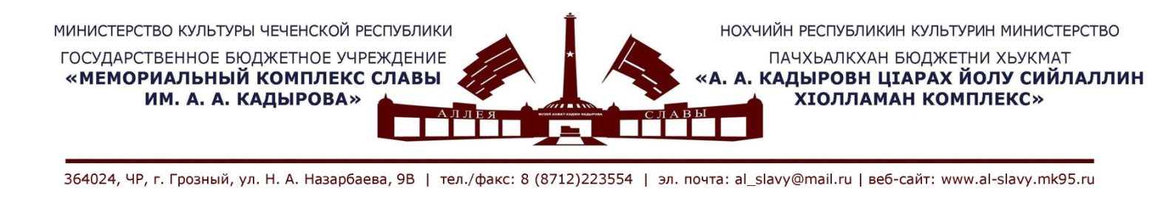
Утверждаю:

Генеральный директор ГБУ
«Мемориальный комплекс
Славы им. А.А. Кадырова»
А-В.А. Ахмадов___________

ПЛАН
по проведению акций и профилактических мероприятий в ГБУ «Мемориальный комплекс Славы
им. А. А. Кадырова», направленный на профилактику антикоррупционной деятельности для
сотрудников и посетителей музея на 2019г.

№  п/п | Направление работы  (наименования мероприятия) | Сроки и место проведения | Аудитория | Ответственные исполнители
1. | Лекция: «Анализ современного состояния коррупции в России». | «Мемориальный комплекс Славы им. А. А. Кадырова»  25.01.2019г. | сотрудники музея; посетители. | Лектор: Лектор – экскурсовод Шаипова Р.Г.
2. | Лекция: «Анализ современного состояния коррупции в России». | «Мемориальный комплекс Славы им. А. А. Кадырова»  19.02.2019г. | сотрудники музея; посетители. | Лектор: Лектор-экскурсовод Шайхиева Э.А.
3. | Лекция: «Коррупция и методы борьбы». | «Мемориальный комплекс Славы им. А. А. Кадырова»  15.03.2019г. | сотрудники музея; посетители. | Лектор: Лектор-экскурсовод Шайхиева Э.А.
4. | Лекция: «Правовые методы борьбы с коррупцией». | «Мемориальный комплекс Славы им. А. А. Кадырова»  19.04.2019г. | сотрудники музея; посетители. | Лектор: Лектор-экскурсовод Щайхиева Э.А.
5. | Лекция: «Коррупция в сфере образования». | «Мемориальный комплекс Славы им. А. А. Кадырова»  24.05.2019г. | сотрудники музея; посетители. | Лектор: Лектор-экскурсовод Шайхиева Э.А.
6. | Лекция: «Коррупция и уголовно-правовые меры борьбы с ней». | «Мемориальный комплекс Славы им. А. А. Кадырова»  07.06.2019г. | сотрудники музея; посетители. | Лектор: Лектор-экскурсовод Шаипова Р.Г.
7. | Лекция: «О противодействиях коррупции». | «Мемориальный комплекс Славы им. А. А. Кадырова»  12.07.2019г. | сотрудники музея; посетители. | Лектор: Лектор-экскурсовод Шаипова Р.Г.
8. | Лекция: «Коррупция и ее общественная опасность». | «Мемориальный комплекс Славы им. А. А. Кадырова»  09.08.2019г. | сотрудники музея; посетители. | Лектор: Лектор-экскурсовод Мусаева А.
9. | Лекция «Понятие и общая характеристика коррупции». | «Мемориальный комплекс Славы им. А. А. Кадырова»  13.09.2019г. | сотрудники музея; посетители. | Лектор: Лектор-экскурсовод Шайхиева Э.А.
10. | Лекция: «Правовые методы борьбы с коррупцией». | «Мемориальный комплекс Славы им. А. А. Кадырова»  07.10.2019г. | сотрудники музея; посетители. | Лектор: Лектор-экскурсовод Мусаева А.
11. | Лекция: «Коррупция и уголовно-правовые меры борьбы с ней». | «Мемориальный комплекс Славы им. А. А. Кадырова»  12.11.2019г. | сотрудники музея; посетители. | Лектор: Лектор-экскурсовод Муцаева Х.И.
12. | Лекция: «Коррупция: причины возникновения, влияния и методы борьбы». (Ко дню борьбы с коррупцией 9 декабря). | «Мемориальный комплекс Славы им. А. А. Кадырова»  09.12.2019г. | сотрудники музея; посетители. | Лектор: Лектор-экскурсовод Муцаева Х.И.

Примечание: в плане возможны изменения или дополнения согласовано с руководством Мемориального комплекса Славы им. А. А. Кадырова и
отделом искусств и учебных заведений Министерства культуры ЧР.

